Zápočtová úloha z předmětu KIV/ZSWI

NÁVRH ARCHITEKTURY WIKI
pro Space Traffic – Podpora projektu

27. 3. 2013

Team: Wales Team

Členové:
Veronika Kutková kutkovav@students.zcu.cz
Martin Berka mberka@students.zcu.cz
Stanislav Boháč bohacs@students.zcu.cz
Lenka Krblichová krbliska@students.zcu.cz
Jan Muknšnábl jmuknsna@students.zcu.cz
Eduard Veselovský veselovs@students.zcu.cz
Obsah
1. Úvod 1
2. Kontext a sitemap 1
2.1 Diagram případu užití 1
2.2 Sitemap wiki 1
3. Architektura wiki 2
3.1 Uživatelská příručka 2
3.1.1 Základní údaje 2
3.1.1.1 Registrace 2
3.1.1.2 Přihlášení 2
3.1.1.3 Vstup do hry 2
3.1.1.4 Popis základních elementů hry 2
3.1.1.5 Achievementy 2
3.1.2 Ovládání 2
3.2 Programátorská příručka 2
3.2.1 Technická dokumentace 2
3.2.1.1 Soubory ke stažení 2
3.2.2 Game design 3
3.2.3 Architektura 3
3.2.3.1 Popis softwarového vybavení a prostředí 3
3.2.4 Achievementy 3
3.3 Vývoj projektu 3
3.3.1 O projektu 3
3.3.1.1 Předměty na ZČU spojené s projektem 3
3.3.1.2 Historie 3
3.3.2 Vývojový team 3
3.3.2.1 Jak se stát členem teamu 3
3.3.2.2 Seznam členů 3
3.3.2.3 Kontakt 3

Úvod
Tento dokument slouží k zorientování v základní struktuře wiki. Jedná se o prvotní návrh, je tedy velice pravděpodobné, že dojde ke změnám v důsledku objevení nových aspektů při budování struktury wiki.

Kontext a sitemap

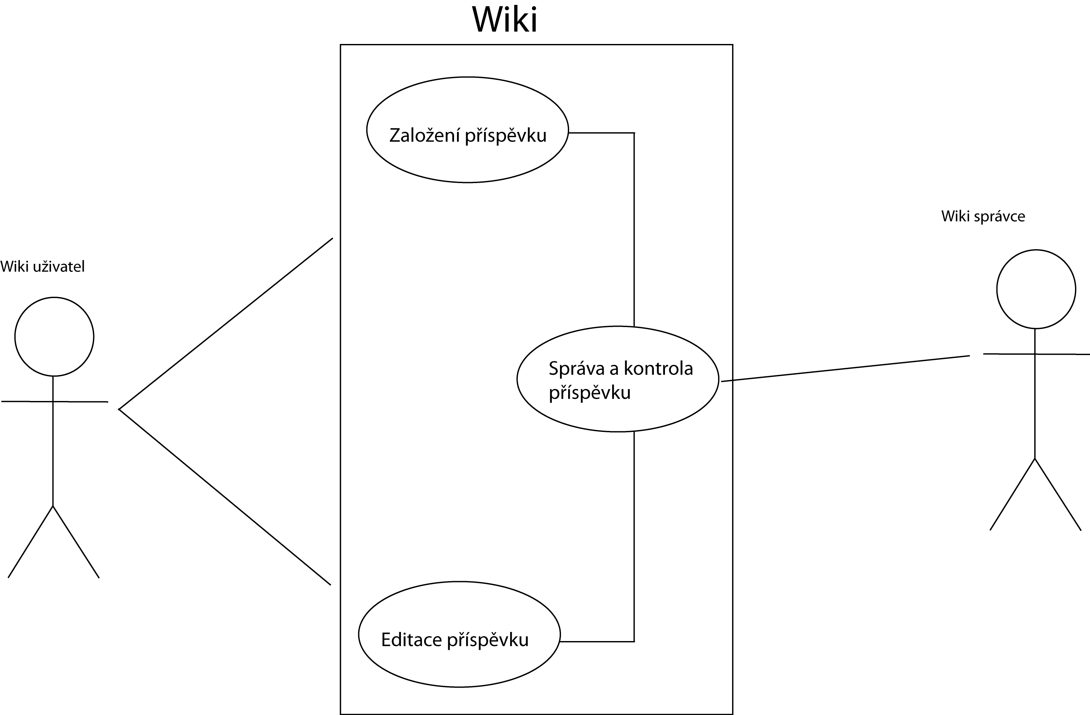
Diagram případu užití

Sitemap wiki
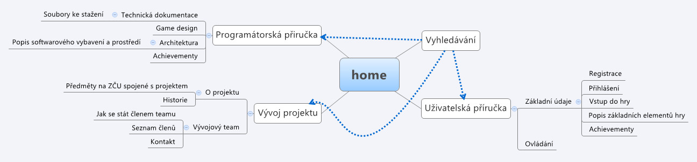

Architektura wiki

Uživatelská příručka

Základní údaje

Registrace
Obsahuje odkaz na spacetraffic.kiv.zcu.cz/demo#. Zde je nutné vyplnit registrační údaje.
Omezení hesla: jeden velký znak, jeden malý znak, jedno číslo, celkem minimálně 8 znaků.

Přihlášení
Zde je nutné vyplnit přihlašovací údaje z předchozího kroku.

Vstup do hry
Vstup do hry je umožněn po registraci a přihlášení.

Popis základních elementů hry
Seznámení s herním enginem. Obsahuje seznam herních prvků – lodě, budovy, pozemky, planety, červí díry.

Achievementy
Obsahuje přehled achievementů a podmínek pro jejich dosažení.

Ovládání
Základní informace o ovládání hry – jak koupit loď, jak obchodovat, …

Programátorská příručka

Technická dokumentace

Soubory ke stažení
Zde jsou ke stažení vypracované bakalářské a diplomové práce související s projektem Space Traffic.

Game design
K dispozici je mapa galaxie, hvězdný systém, jejich podrobnější popis a seznam použitých tříd.

Architektura

Popis softwarového vybavení a prostředí
Seznam použitých technologií a vybavení.

Achievementy
Návod pro vytvoření nových achievementů z programátorského hlediska.

Vývoj projektu

O projektu

Předměty na ZČU spojené s projektem
Zobrazuje seznam témat projektů, bakalářských a diplomových prací v rámci několika předmětů z KIV.

Historie
Historie projektu od jeho počátku až do současnosti. Obsahuje i seznam členů, kteří se na projektu již dále nepodílejí.

Vývojový team

Jak se stát členem teamu
Obsahuje informace pro zájemce o zapojení se do projektu.

Seznam členů
Zde je možné najít seznam stávajících členů, kteří se na vývoji hry podílejí.

Kontakt
Kontakt na vedoucí, případně na garanta projektu.

